期末测试卷
一、填一填。(每空1分，共24分)
1．一个数由4个十、3个一、9个百分之一和5个千分之一组成，这个数是( )，读作( )，保留两位小数约是( )。
2．0.09、0.009、0.9和0.090中，计数单位一样的是( )和( )，大小相等的是( )和( )。
3．把946000改写成以“万”作单位的数是( )，1549000000四舍五入到亿位约是( )。
4．把2.5扩大到它的100倍是( )，6.8缩小到它的$\frac{1}{（ ）}$是0.068。
5．某日外币兑换人民币的计算方法是10000美元可以兑换64773元人民币，那么1美元可以兑换( )元人民币。
6．第一条比第二条短( )dm。
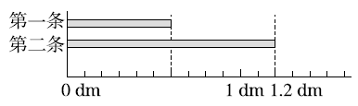
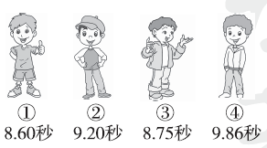
7．右面是四位同学50 m跑的成绩，跑得最
快的是( )，最慢的是( )，
两者成绩相差( )秒。
8．7元3角＝( )元
1.64平方分米＝( )平方厘米
386米＝( )千米 0.72千克＝( )克

9．在里填上“＞”“＜”或“＝”。
2.052.050 17.7217.27
$\frac{3}{10}$0.25 4.05平方米4平方米50平方分米
二、辨一辨。(对的画“√”，错的画“×”)(每题1分，共5分)
1．小数由两部分组成，分别是整数部分和小数部分。 ( )
2．把(400＋4)×25错写成400＋4×25，得到的结果与正确结果相差9600。 ( )
3．在一个小数的末尾添上两个0，这个小数就扩大到原来的100倍。
( )
4．等边三角形一定是锐角三角形。 ( )
5．如右图，从左面和前面看到的形状是一样的。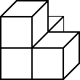 ( )
三、选一选。(把正确答案的序号填在括号里)(每题2分，共10分)
1．下面小数中与5.08相等的是( )。
A．5.008 B．5.80 C．5.080
2．大于7.6小于7.9的小数有( )个。
A．2 B．4 C．无数
3．下面算式正确的是( )。
A．3＋3－3＋3＝0 B．3×3－3＋3＝9 C．3×3÷3×3＝1
4．下面( )组和( )组长度的小棒，分别可以围成三角形。
A．3 cm、4 cm、5 cm B．5 cm、5 cm、4 cm
C．7 cm、3 cm、4 cm
5．小朋友做纸花，第一小组5个小朋友做了120朵，第二小组5个小朋友做了140朵，平均每个小组做几朵纸花？正确列式是( )。
A．(120＋140)÷5 B．(120＋140)÷(5×2)
C．(120＋140)÷2
四、计算挑战。(共23分)
1．直接写出得数。(每题1分，共8分)
3.07＋1.6＝ 2－1.6＝ 0.38＋0.5＝ 0×347＝
320－90＝ 960÷16＝ 5－2.62＝ 6.82－1.82－4＝
2．列竖式计算。(第一题要验算)(每题2分，共6分)
20－10.99＝ 3.52＋9.6＝ 13.12－7.8＝

3．简便计算下面各题。(每题3分，共9分)
65×102 76×125×8 1.28＋16.7＋1.72＋3.3

五、动手操作，智慧大脑。(每题4分，共8分)
1．将图①补全为轴对称图形。
2．画出将图②向右平移4格后得到的图形。
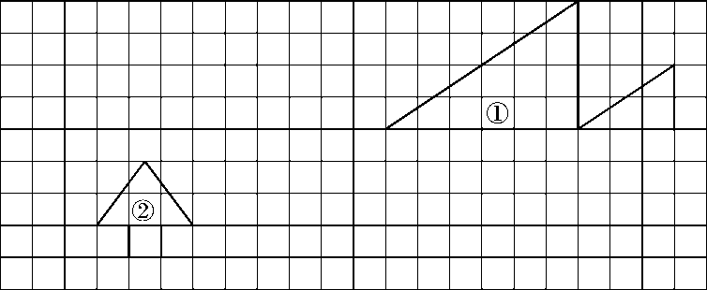
六、走进生活，解决问题。(每题6分，共30分)
1．一只蜗牛从井底往上爬，已知第一天爬了1.57 m，以后每一天都比前一天多往上爬0.6 m，它三天一共能爬多少米？

2．养蜂厂去年一共收蜂蜜6450 kg。如果5箱蜜蜂一年可以酿蜂蜜375 kg，照这样计算，这个养蜂厂去年一共养了多少箱蜜蜂？

3．欣欣陶瓷厂接到一批生产任务，计划每天生产72箱青花瓷，8天正好完成。实际6天完成了任务，实际每天比原计划多生产多少箱？

4．学校有象棋、跳棋共26副，恰好可供120个学生同时进行活动。象棋2人下一副，跳棋6人下一副。则象棋和跳棋各有几副？

5．下面是蓝天小学四(1)班和四(2)班同学参加课外活动小组的统计情况(每人限参加一种)。
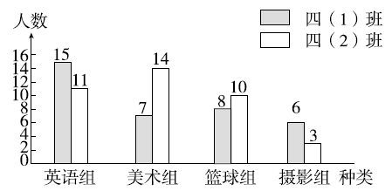
(1)参加英语组的共( )人。
(2)四(1)班平均每个小组有多少人？

(3)你还能提出什么数学问题？

答案
一、1．43.095 四十三点零九五 43.10
2．0.009 0.090 0.09 0.090
3．94.6万 15亿 4.250 100 5.6.4773
6．0.6 7.① ④ 1.26
8．7.3 164 0.386 720 9．＝ ＞ ＞ ＜
二、1．× 2．√ 3．× 4．√ 5．×
三、1．C 2．C 3．B 4．A B 5．C
四、1．4.67 0.4 0.88 0 230 60 2.38 1
2．20－10.99＝9.01
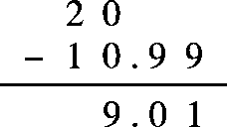验算：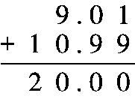
3.52＋9.6＝13.12
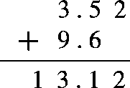
13.12－7.8＝5.32
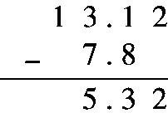
3． 65×102 76×125×8
＝65×(100＋2) ＝76×(125×8)
＝65×100＋65×2 ＝76×1000
＝6500＋130 ＝76000
＝6630
1.28＋16.7＋1.72＋3.3
＝1.28＋1.72＋(16.7＋3.3)
＝3＋20
＝23
五、
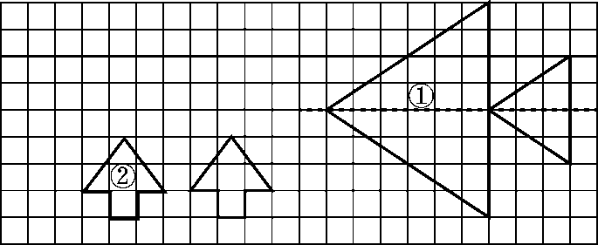
六、1．1.57＋0.6＝2.17(m) 2.17＋0.6＝2.77(m)
1.57＋2.17＋2.77＝6.51(m)
答：它三天一共能爬6.51 m。
2．375÷5＝75(kg) 6450÷75＝86(箱)
答：这个养蜂厂去年一共养了86箱蜜蜂。
3．72×8÷6－72＝24(箱)
答：实际每天比原计划多生产24箱。
4．(120－26×2)÷(6－2)＝17(副)
26－17＝9(副)
答：跳棋有17副，象棋有9副。
5．(1)26
(2)(15＋7＋8＋6)÷4＝9(人)
答：四(1)班平均每个小组有9人。
(3)四(2)班平均每个小组有多少人？(答案不唯一)

